CHAMADA DE PROJETOS nº 03/2014 - PROGRAMA DE BOLSAS DE INICIAÇÃO CIENTÍFICA (PIBIC) E
INICIAÇÃO EM DESENVOLVIMENTO TECNOLÓGICO E INOVAÇÃO (PIBIT)

PLANO DE TRABALHO PARA O BOLSISTA
1. IDENTIFICAÇÃO
Protocolo (uso interno PROPPG)
Instituição onde será desenvolvido o projeto/Campus | Universidade Estadual de Londrina
Coordenador Institucional | Fábio de Oliveira Pitta
Orientador (Docente/Pesquisador responsável) | Carlos Eduardo Caldarelli
Bolsista | Vitor Wilgner Buzinaro
Título do projeto de pesquisa | Balança comercial e câmbio no Brasil: uma análise por fator agregado
Período previsto para desenvolvimento do Projeto | 01/08/2014 a 31/07/2015
2. SÍNTESE DAS ATIVIDADES A SEREM DESENVOLVIDAS PELO BOLSISTA
1. Revisão de literatura acerca de comércio exterior e variações cambiais.
2. Sistematização e tratamento de banco de dados referente ao projeto.
3. Implementação de modelo estatístico de séries temporais para análise.
4. Redação de artigo científico.
5. Apresentação de resultados finais no EAIC.
6
7
(adicionar mais linhas se necessário)
3. ASSINATURAS
Os abaixo-assinados declaram que o presente Plano de Trabalho foi estabelecido de comum acordo, assumindo as tarefas e responsabilidades que lhes caberão durante o período de realização do mesmo.
Local e data:
Assinatura do Bolsista | Assinatura do Pai ou Responsável  (para menores de 18 anos)
 | 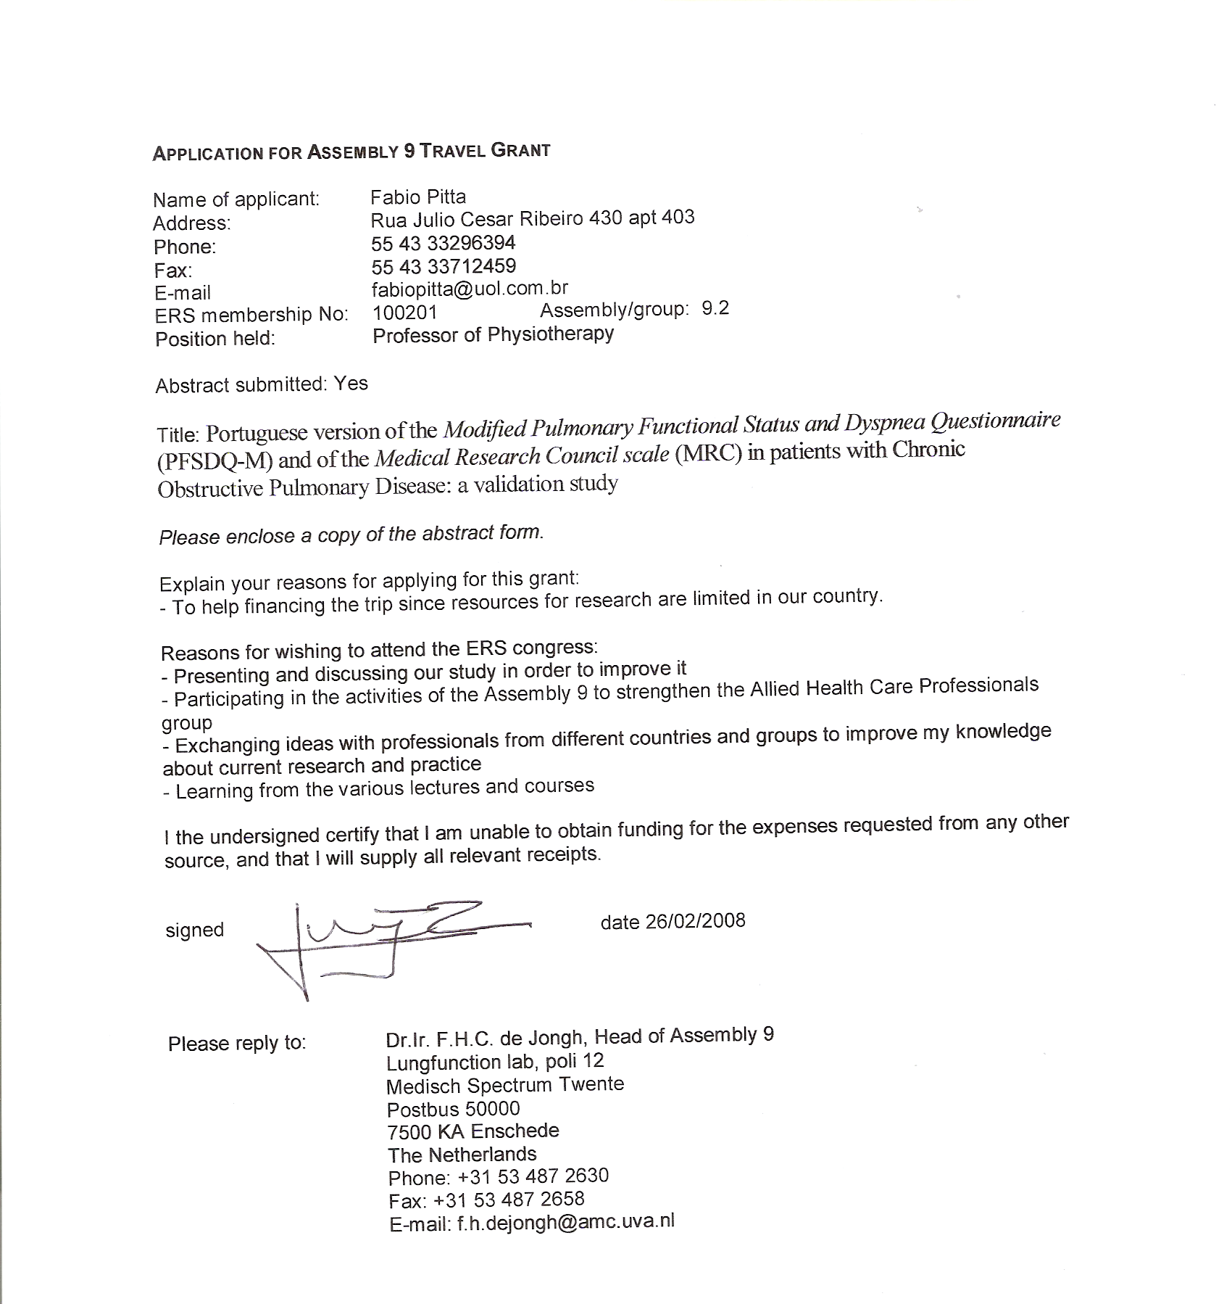
Assinatura do Orientador | Assinaturas do Coordenador da Proposta e Pró-reitoria  de Pesquisa e Pós-graduação ou equivalente

